交通路线图
一、乘飞机到达济宁曲阜国际机场
1. 出租车：约150元。
2. 机场大巴：票价10元
时间：周一、三、五日 07：00—20：00
周二、四、六日 08：00—19：30
（发车时间依据航班到达时间）。
机场大巴到达地点为济宁市中心新体育馆东门，可坐出租车到达圣都酒店，价格约为25元。
二、乘高铁到达曲阜高铁站
- 出租车：约150元。
- 直达车：票价人民币18元。07:30—21:30 圣都国际会议中心下车。
- 城际公交B1:票价人民币4元。07:40—22:20圣都国际会议中心下车。
三、乘火车到达济宁火车站
1. 出租车：约45元。
2. 公交车：乘5路或9路公交，换乘39路到达圣都国际会议中心。票价均为1元。

四、乘长途汽车
1. 自汽车总站（南站）出发，乘出租车约需45元。或乘公交车5路到达“赛马特量贩”，换乘39路到达圣都国际会议中心，公交票价均为1元。
2. 汽车北站出发，乘出租车约需35元。或乘66路公交（北站大门路西）直达圣都国际会议中心，票价1元。
五、自驾
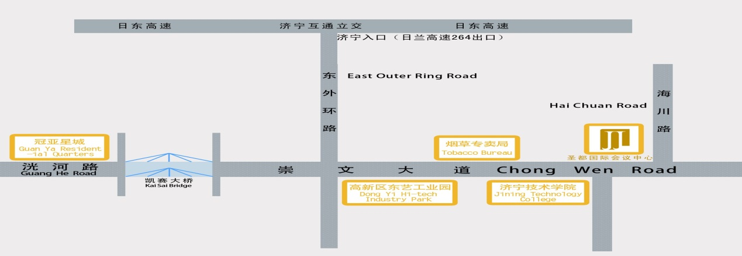
济宁口下--至东外环向南行驶--至崇文大道左拐奔东--路北到达。
会议酒店位置图
酒店咨询电话：（0537）5168888

